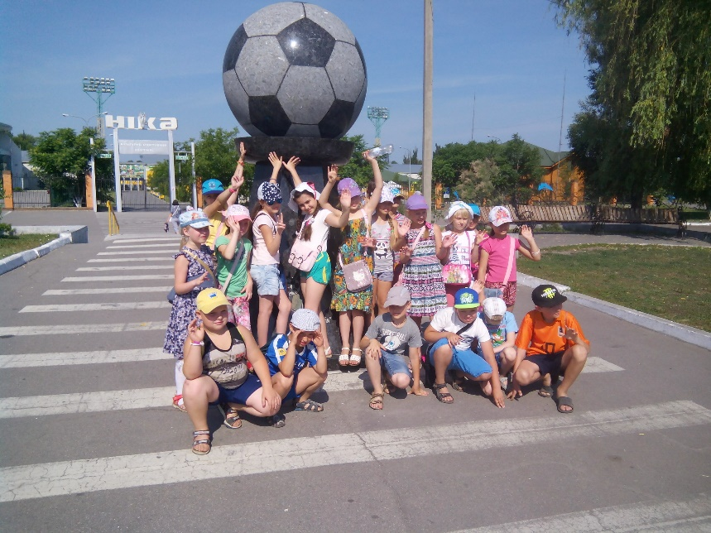
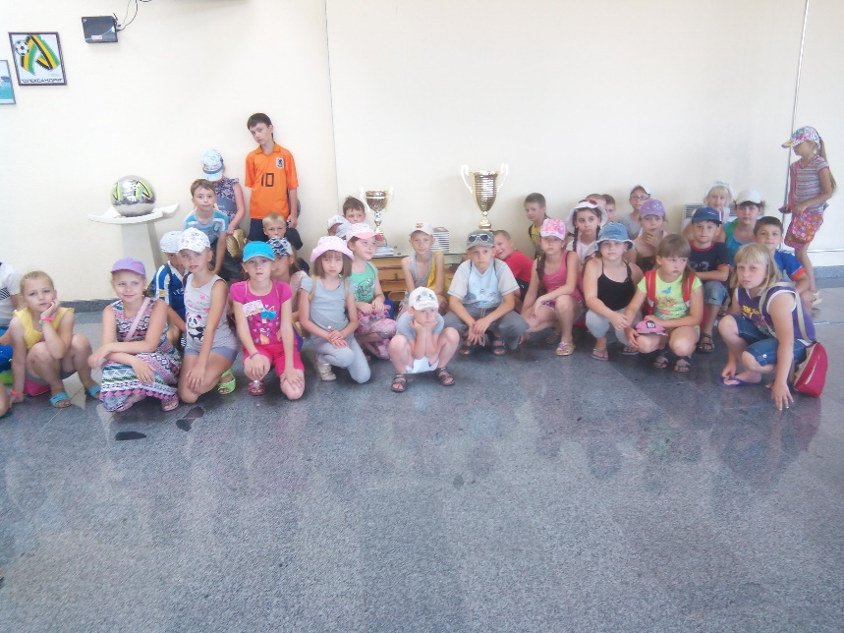
10 червня 2015 року вихованці 2-го і 3-го загонів пришкільного оздоровчого табору “Мрія” НВК ,,Олександрійський колегіум - спеціалізована школа” відвідали культурно-спортивний комплекс “Ніка”. Була проведена екскурсія по будинку футболу ФК “Олександрія”. Дітей проінформували про футбольний клуб, про його створення та їхні нагороди.

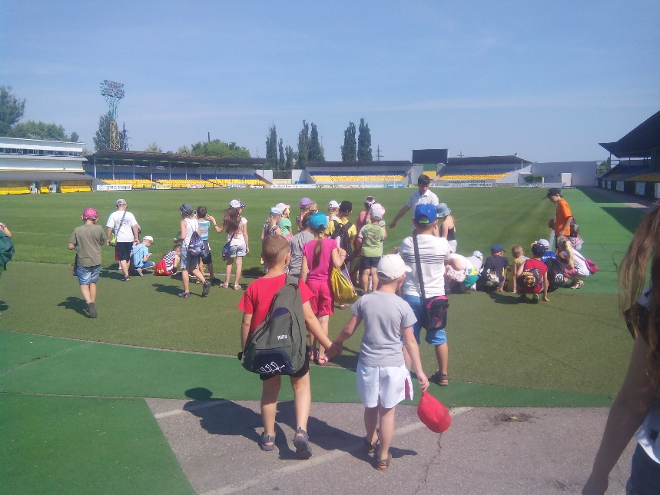
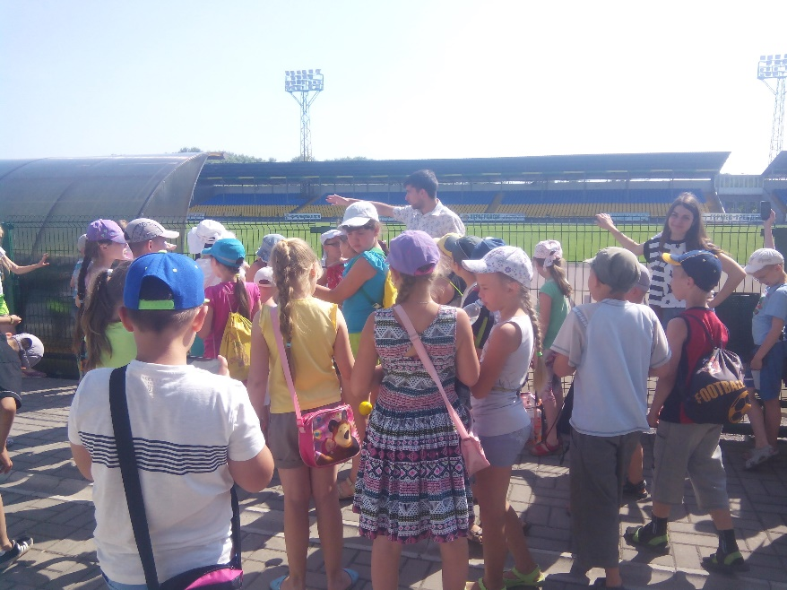
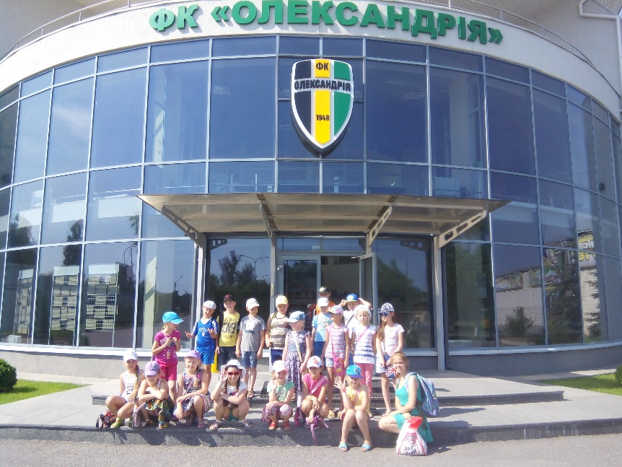
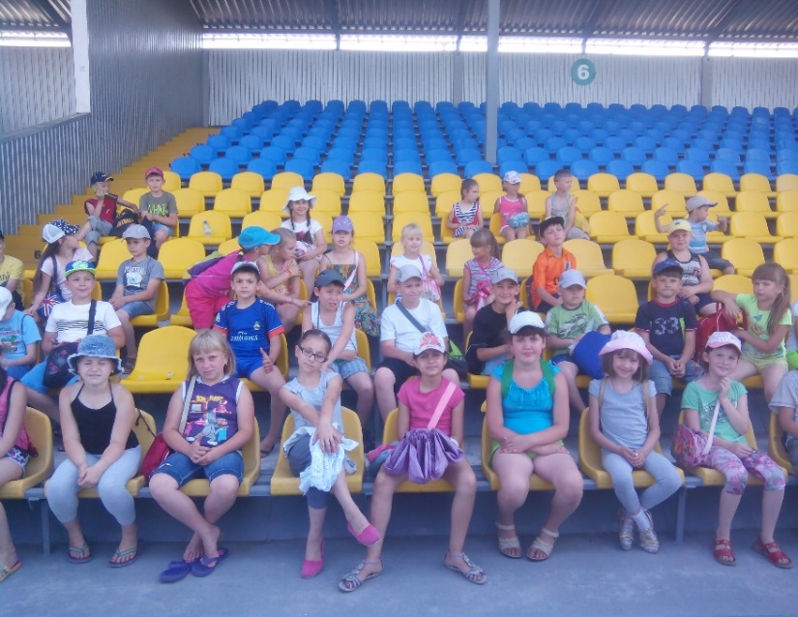

А також в таборі відбувся “День Ласунів”. Дітям було потрібно знайти “солодкий скарб”, але перед цим виконати багато цікавих завдань на різну тематику. Вони брали участь у вікторинах, конкурсах, творчих завданнях, розгадували загадки, співали пісні, згадували прислів’я. Дуже сподобався дітям конкурс з пантомімами та спортивними змаганнями. День видався різноманітним, насиченим та цікавим!

